第二讲课后作业：现象多变化
班级：智造65 姓名：廖永烨 学号：2026010176

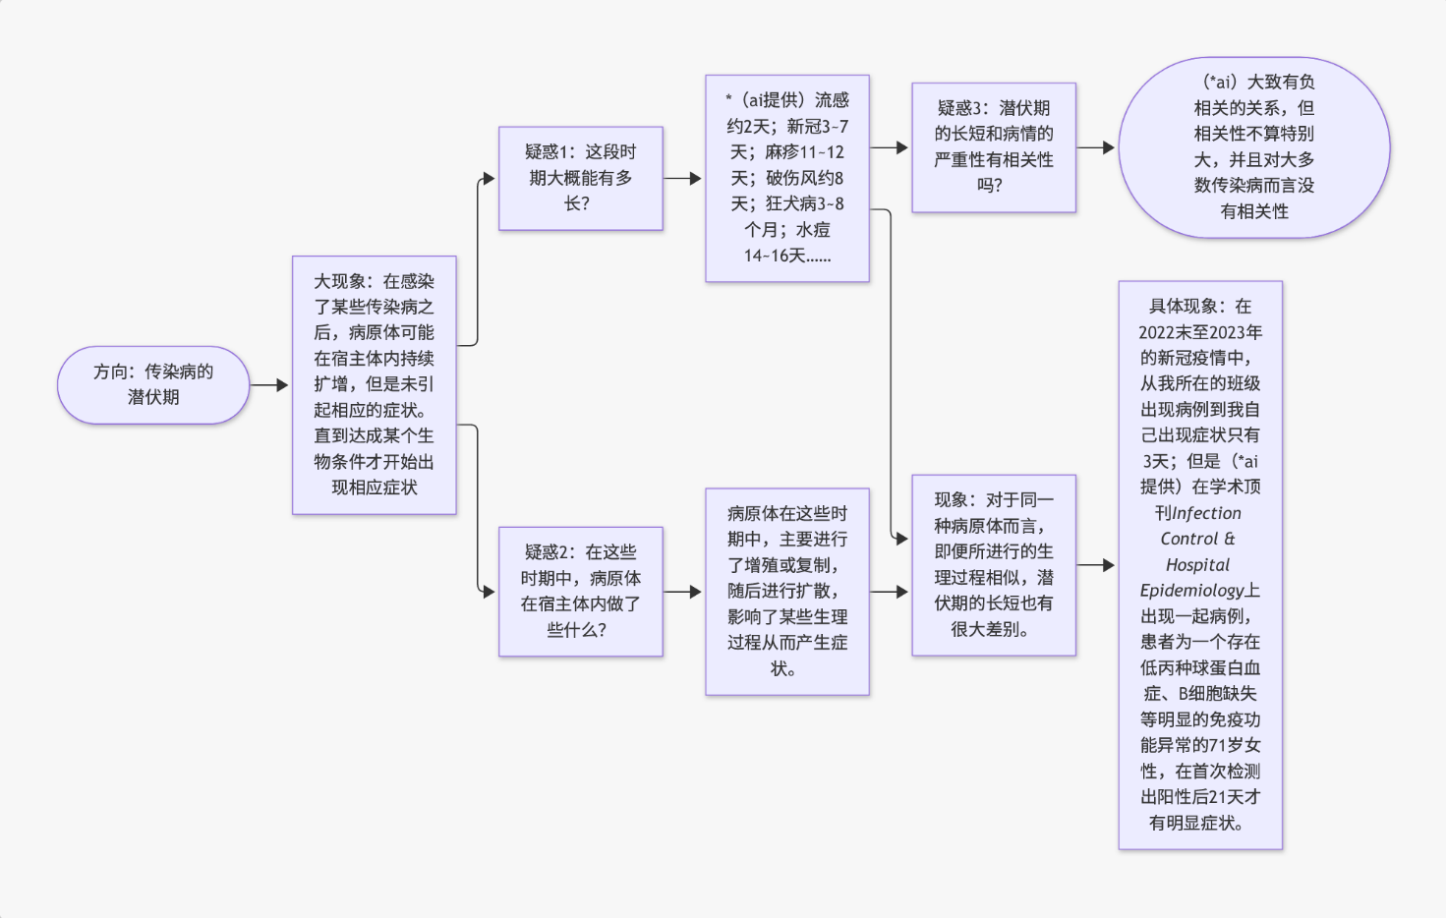
- 你可以用各种形式来梳理从最初你心中的“感觉”“观点”“迷惑”等到一个具体现象变化路径，记录的越详细越好。(最好能把变化的原因也标注，建议使用文字配合示意图的方式，其中AI建议的部分可以打“*”标注)
- 你和AI对话后得到了什么类型的资料？（ AB ）
- 网页信息 B. 论文 C. 书籍 D. 视频 E. 其他
在论文中，AI给你提供了哪几篇你认为比较好的？
1.《热带医学卫生杂志》Incubation Periods of Mosquito-Borne Viral Infections: A Systematic Review，这篇文献给出了登革热的潜伏期分布。
2.网站https://www.cdc.gov/，是美国政府官方的疾病预防中心网站，上面有各类疾病的相关信息。
3.《临床传染病》Time From Infection to Disease and Infectiousness for Ebola Virus Disease, a Systematic Review,有埃博拉的潜伏期跨度。
4. The incubation period during the pandemic of COVID-19: a systematic review and meta-analysis，研究了新冠的潜伏期。

有没有你认为比较离谱的资料？
没见到有特别离谱的

